**Tienda de componente electrónicos:**

Materia: Desarrollo de Sistemas

Profesor: Enrique Agustín Silva

Alumno: Juan Manuel Cano, Mauro Paul, Agustín Ulloa, Franco Oderiz, Mateo Ferreyra

Curso: 1ro computación

Año: 6to

Se pide, utilizando la técnica del *Modelo de Negocio* identificar las necesidades básicas del sistema. Este debe incluir la identificación de la *lista de características*, los *actores de negocio*, los *casos de uso de negocio*, las *relaciones* presentes entre ellos, las *realizaciones de los casos de uso de negocio* y el *modelo de dominio*.

1. Una tienda especializada en componentes electrónicos compra sus existencias a una serie de proveedores, vendiéndolas posteriormente a sus clientes a la vez que lleva a cabo el control de almacén adecuado para controlar sus existencias en todo momento.

La gestión de proveedores lleva unida la gestión de los datos administrativos de estos más la información de los componentes que cada proveedor sirve. La gestión de proveedores, además del típico mantenimiento de los datos relacionados, se encarga de generar los listados de las piezas servidas por un determinado proveedor, o los proveedores que sirven una determinada pieza.

Cuando un cliente solicita un determinado componente, se comprueba si hay existencia y se le informa de su precio. Si el cliente adquiere el producto, se actualizará el almacén y se le emitirá una factura. Si no hay existencias del componente, pero el cliente está interesado se procederá a almacenar la petición con objeto de realizar el correspondiente pedido al proveedor.

El control de almacén se encarga de tener actualizado el almacén de existencias, dando de alta los componentes que llegan, eliminando componentes defectuosos, y realizando los listados de componentes disponibles en el almacén y de los componentes pendientes de ser pedidos a un proveedor

**Lista de Características-tienda de electrónica:**

|  |  |  |
| --- | --- | --- |
| Numero | Nombre | Descripción: |
| 1 | Vender Componente | La tienda vende un componente a un cliente, el cual recibirá dicho componente tras cumplir los requisitos de compra y si este se encuentra disponible, de no ser el caso puede optar por reservar, una vez realizada la venta se genera una factura. |
| 2 | Comprar componente | Realizar la compra de un componente o conjunto de componentes a una serie de proveedores |
| 3 | Controlar stock | Llevar a cabo el control de los componentes que se encuentran en el almacén |
| 4 | Gestionar proveedor | Lleva a cabo la gestión de la información de los proveedores, así como los componentes que estos ofrecen. |
| 5 | Gestionar componente | Se lleva a cabo una gestión de los artículos donde se comprueba si tiene existencias en el almacén, almacena su código, nombre y estado. |
| 6 | Gestionar reserva | Lee la reserva y devuelve una lista de componentes reservados |

**Actores de negocio-tienda de electrónica:**

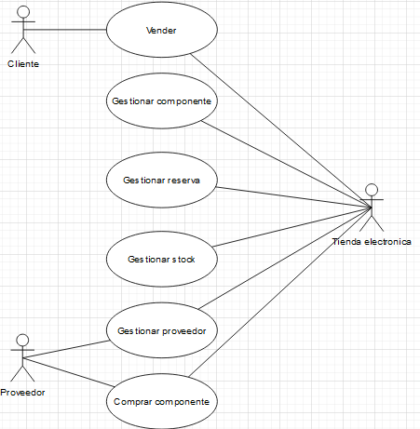

**Casos de uso-tienda de electrónica:**

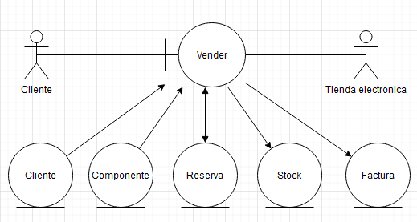

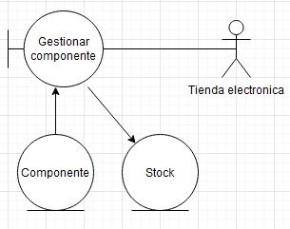

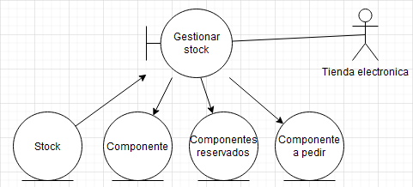

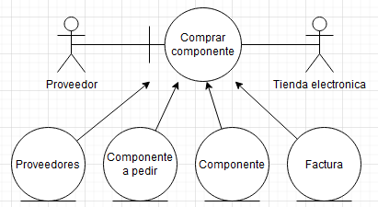

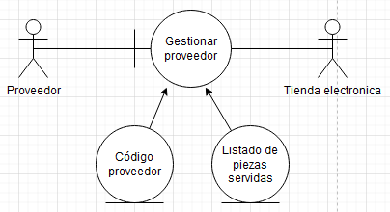

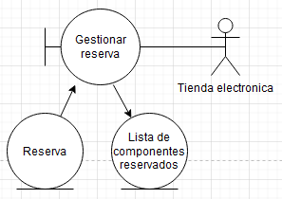

**Glosario:**

1. Cliente (CLI): es quien compra los componentes a la tienda.
2. Tienda electrónica (TIEN): Empresa que vender componentes y a su vez los compra a un proveedor.
3. Proveedor (PROV): es al cual la tienda le comprar componentes para reponer.
4. Componente (CMP): es un objeto el cual es comprado por la tienda para luego ser vendido o reservado.
5. Reserva (RESER): Cuando un producto no está disponible en la tienda se toman los datos del cliente que lo solicita y se confecciona una lista de componentes reservados.
6. Stock (STOK): es la lista de componentes que existen en el almacén.
7. Factura (FACT): Se almacena una factura cada vez que se realiza venta o compra de un componente.
8. Componentes reservados (CMP-ReSV): es una lista de los componentes que han sido pedidos en una reserva.
9. Componentes a pedir (CMP-PeDR): lista de componentes de los cuales no hay existencias suficientes y deberían ser pedidos a los proveedores para cumplir con la demanda.
10. Listado de piezas servidas (PZ-SRV): son los componentes que cada proveedor particular ofrece.

**Diagrama de clases:**

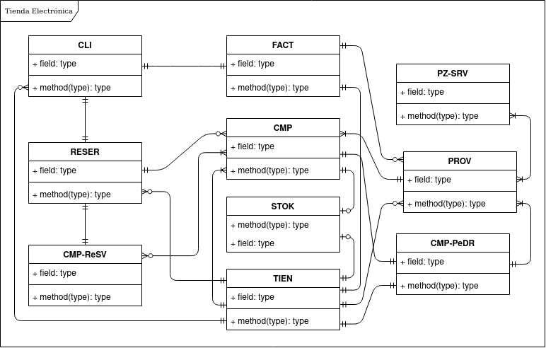

Modelo de análisis:

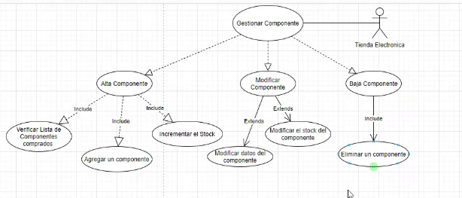

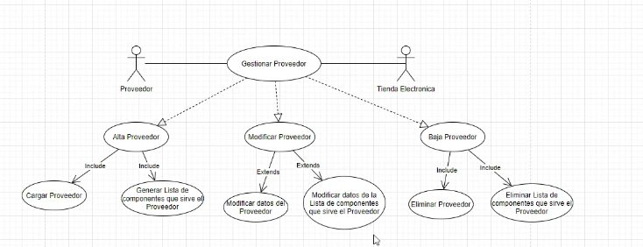

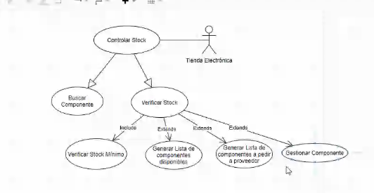

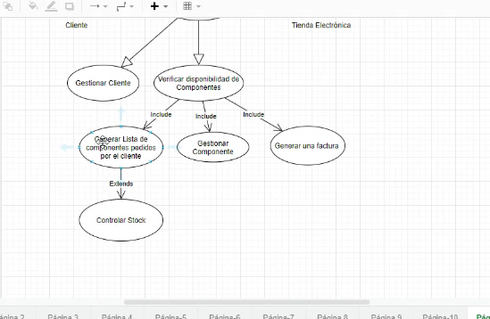

Prototipo del sistema

El proyecto fue realizado sobre el sistema operativo ARCH Linux.

El link del repositorio es el siguiente: <https://github.com/JuanCanoPalacios/Tienda-Electronica.git>

El prototipo se desarrolló bajo la siguiente arquitectura, basado un entorno de desarrollo de lenguaje Python y MySQL.

Este mismo se divide en 3 módulos: Lógica, Presentación y Persistencia.

**Lógica:**

El módulo de **lógica** contiene objetos, funciones, clases con el fin de tener los elementos necesarios para el funcionamiento de los procesos del negocio.

Consta de los siguientes elementos.



Recibe el nombre de una tabla, ya sea clientes, proveedores, productos y devuelve una impresión de la tabla pedida.



Recibe el ID de un objeto especifico para devolver la ejecución de un delete de dicho objeto dentro de su tabla correspondiente. Esta función es similar en los otros casos de baja, véase borrarProveedor, borrarProducto.

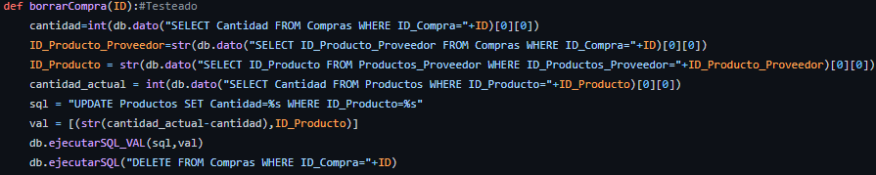

Recibe el ID de un objeto de tipo compra especifico y luego borra dicha compra de la base de datos, se baja el stock de ese mismo producto.

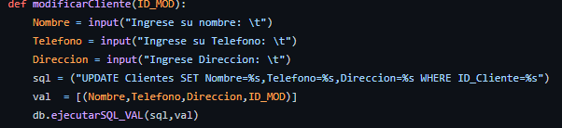

La función de modificar cliente es similar en los demás casos de modificación de los objetos, véase, modificar producto, modificar proveedor, etc.

Recibe como parámetro el id de nuevo producto y devuelve un update del objeto en cuestión en la base de datos con los datos actualizados.

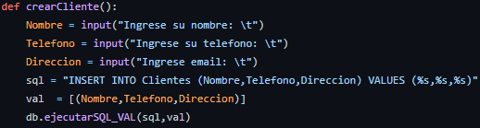

La función de crear cliente es similar en los demás casos de creación de los objetos, véase, crear producto, crear proveedor, etc.

Recibe como parámetro el id de nuevo producto y crea el objeto en cuestión en la base de datos.

**Presentación:**

El módulo de **presentación** consta de las funcione para representar las funciones de los procesos de negocio en un formato de estilo D.O.S.

Esta implementado en lenguaje Python y consta de los siguientes elementos:

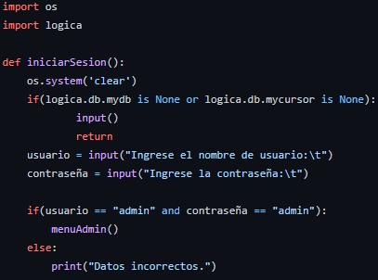

Para proteger el ingreso al sistema se implemento un sistema de inicio de sesión.

Recibe como parámetro un usuario y una contraseña.

Devuelve la función de acceso al menú de control del sistema.

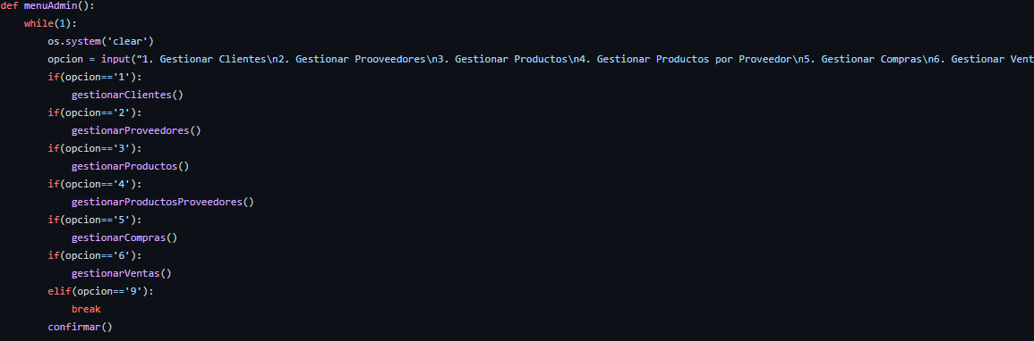

Recibe como parámetro un numero

Devuelve una función que lleva al usuario a otra pantalla

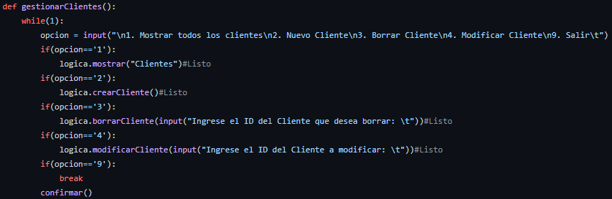

Al igual que el resto de funciones de este menú, Recibe un numero y devuelve una función relacionada al caso que se busca gestionar.

Véase gestionar productos, gestionar proveedores, gestionar ventas, etc.

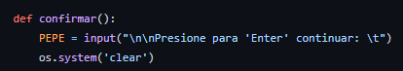

Esta función limpia la pantalla luego de realizar ciertas acciones

Devuelve un clear de la consola.

**Persistencia:**

La **persistencia** consta de las cosas necesarias para guardar los datos necesarios para los procesos de gestión del negocio. Esta implementado en lenguaje Python. El módulo contas de funciones que en implementación interna utiliza un entorno MYSQL. Obteniendo funciones en lenguaje Python que permiten manipular la base de datos del sistema.

En su interior tiene las siguientes funciones implementadas.

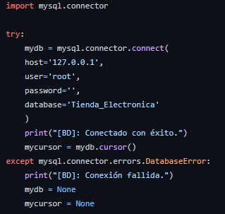

Este script busca hacer la conexión con la base de datos, de no ser posible envía un código de erro legible.

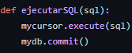

Recibe una sentencia sql y devuelve la ejecución del cursor de la base de datos, así como un commit a la base de datos.



Recibe una sentencia sql así como valores para la sentencia, y devuelve la ejecución de múltiples sentencias con los respectivos valores a la vez que realiza el commit de la base de datos.

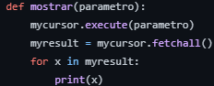

Recibe una orden y devuelve tanto la ejecución de las ordenes como mostrar el array de los datos resultantes.

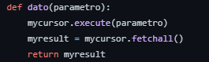

Recibe una orden y devuelve un dato especifico aclarado en la sentencia sql.

(modulos de las funciones con documentacion de cada una)